湖南师大附中2019届新生入学体检结核筛查告知书
尊敬的家长：
您好！
首先祝贺您的孩子光荣地成为一名附中学子，相信您的孩子一定会在我校度过一段愉快、充实、意义非凡的高中生活！为了更好的了解和掌握学生的身体健康状况，防范学校肺结核发病风险，维护广大师生身体健康。根据《湖南省卫生和计划生育委员会、湖南省教育厅，湘卫疾控发<2018>4号》文件，《长沙市教育局，长沙市卫生和计划生育委员会，长教同<2018>145号》文件，《长沙市岳麓区卫生和计划生育局，长沙市岳麓区教育局，岳卫计政发<2018>31号》文件要求，需要对2019届全体新生进行入学结核筛查。具体要求如下：
- 筛查时间：
8月17日前
- 筛查项目：
1、问诊：有无结核病史，有无结核病密切接触史。有无肺结核可疑症状（咳嗽、咳痰、咯血、盗汗、明显疲乏、间断或持续午后低热、食欲不振、体重减轻等症状者）。
2、结核菌素皮肤试验（PPD）
3、对肺结核可疑症状者和结核菌素皮肤试验强阳性（硬结平均直径≥15mm或者局部出现双圈、水泡、坏死及淋巴管炎）者需进行胸部X光片（或DR）检查。
4、上述筛查结果异常者需要到湖南省胸科医院接受进一步检查。
流程图：
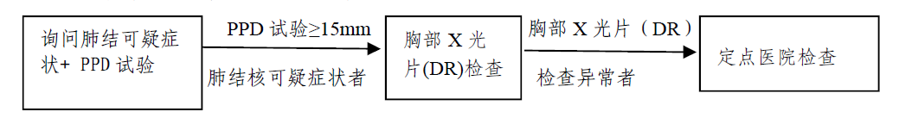
- 温馨提示：
1、以自主、自愿、就近、方便的原则选择正规医疗卫生单位进行此项筛查。（长沙市岳麓区已开展新生入学结核筛查医疗机构有：梅溪湖街道社区卫生服务中心、坪塘街道社区卫生服务中心、望月湖街道社区卫生服务中心、麓谷街道社区卫生五福中学、岳麓街道社区卫生服务中心、雨敞坪镇卫生院、桔洲三真社区卫生服务中心、望城坡街道社区卫生服务中心、莲花中心卫生院、天顶街道社区卫生服务中心、咸嘉湖街道社区卫生服务中心、观山岭街道社区卫生服务中心、洋湖街道社区卫生服务中心、长沙长好医院、湖南航天医院、湖南省中医药研究附属医院、湖南省胸科医院）
2、结核菌素皮肤试验注射后需要72小时查看结果，请准备好充足时间。
3、请将附表1 带去体检医院请医生如实填写孩子的结核筛查情况并签字。
4、军训报到时，请将附表1表格与医院结核筛查结果装订在一起，交给班主任老师，再由老师以班为单位交到学校医务室。
5、未做结核筛查体检者不得参加军训和办理入学手续。
6、如确实是过敏体质或有基础病不能做PPD皮试，需在医生建议下做其他相关的结核病筛查。

湖南师大附中
学生发展处
2019年7月

